哈尔滨工业大学 计算学部
2024年秋季学期《开源软件开发实践》
Lab4：开源软件开发中的DevOps

学号 | 姓名 | 联系方式
20222211877 | 王钦锐 | 18383222112

目 录

1 实验要求 1
2 实验内容1 Github Actions DevOps实践 2
3 实验内容2 Jenkins DevOps实践 6
4 小结 9

[文档全部完成之后，请更新上述区域]

实验要求
实验目标：
掌握开源软件开发中的基本 DevOps 流程和工具使用。
熟悉使用 GitHub Actions 进行 DevOps 自动化流程。
熟悉使用 Jenkins 进行 DevOps 自动化流程。

实验过程：
- GitHub Actions 实践：
在 GitHub Classroom 创建实验仓库，并将本地 Maven 项目上传到 GitHub 仓库。
编写 .yml 工作流文件，在每次推送代码时自动执行 Maven 测试。
提交工作流文件并触发自动化测试，查看 GitHub Actions 执行结果。
修改代码和测试用例，观察 GitHub Actions 如何反馈错误。

- Jenkins 实践：
安装并配置 Jenkins，连接 GitHub 仓库，设置 Maven 构建环境。
创建 Jenkins 项目，配置源代码管理、构建触发器和构建步骤。
配置定时检查 GitHub 仓库的更新，并自动执行构建和测试。
使用 GitHub CLI 提交 PR，验证 Jenkins 是否成功提交 PR 并触发构建。

实验内容1 Github Actions DevOps实践
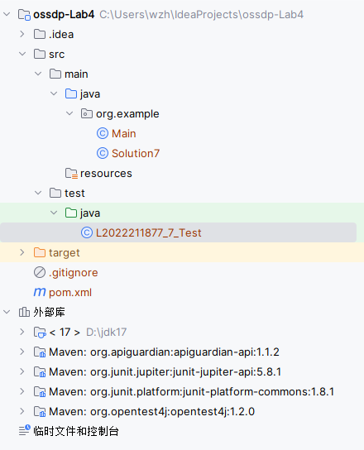
图1 实验项目开始目录结构

首先将本地仓库推送至远程仓库:
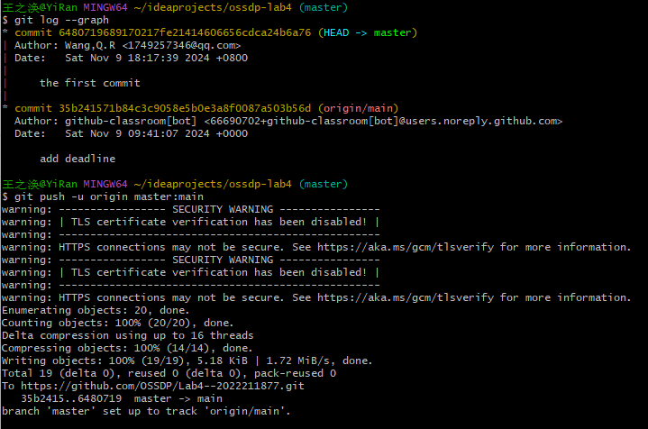
图2 推送至远程仓库
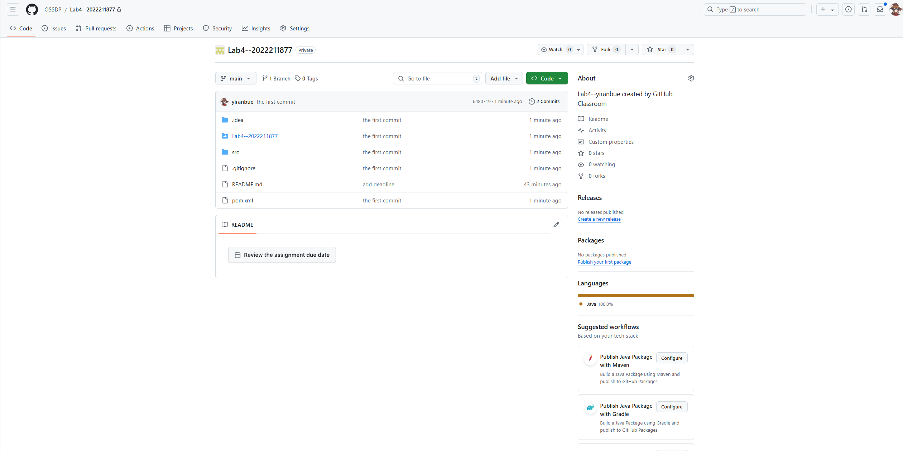

图3 查看是否推送成功
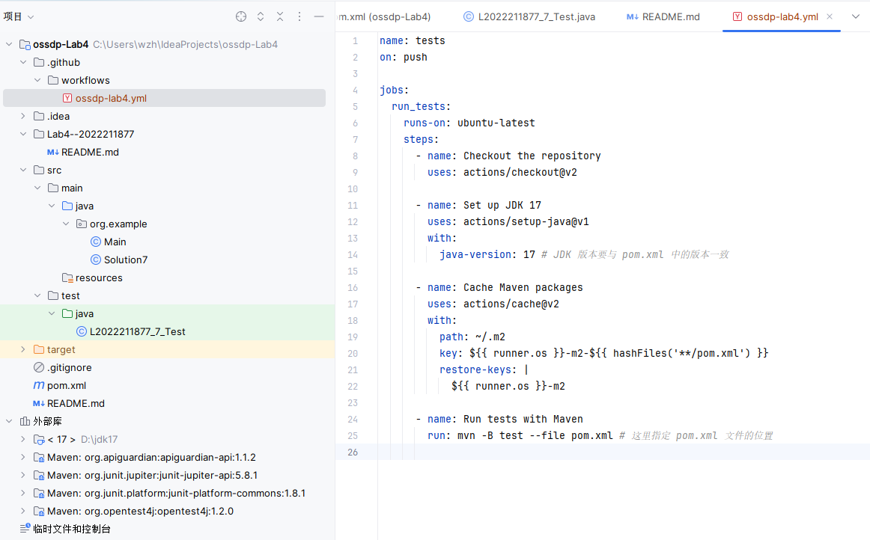
图4 配置完成yml文件项目目录结构
再次提交到远程仓库:
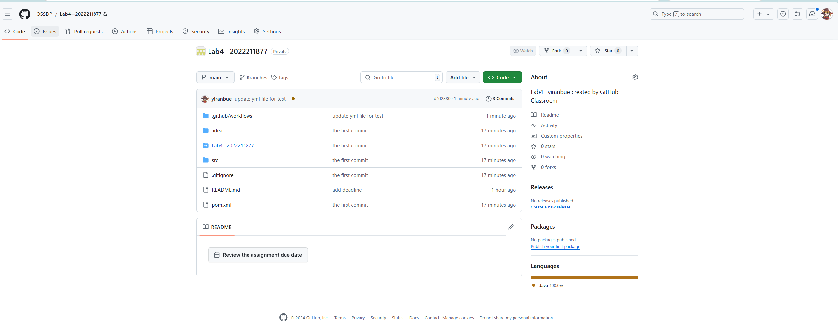
图5 推送成功
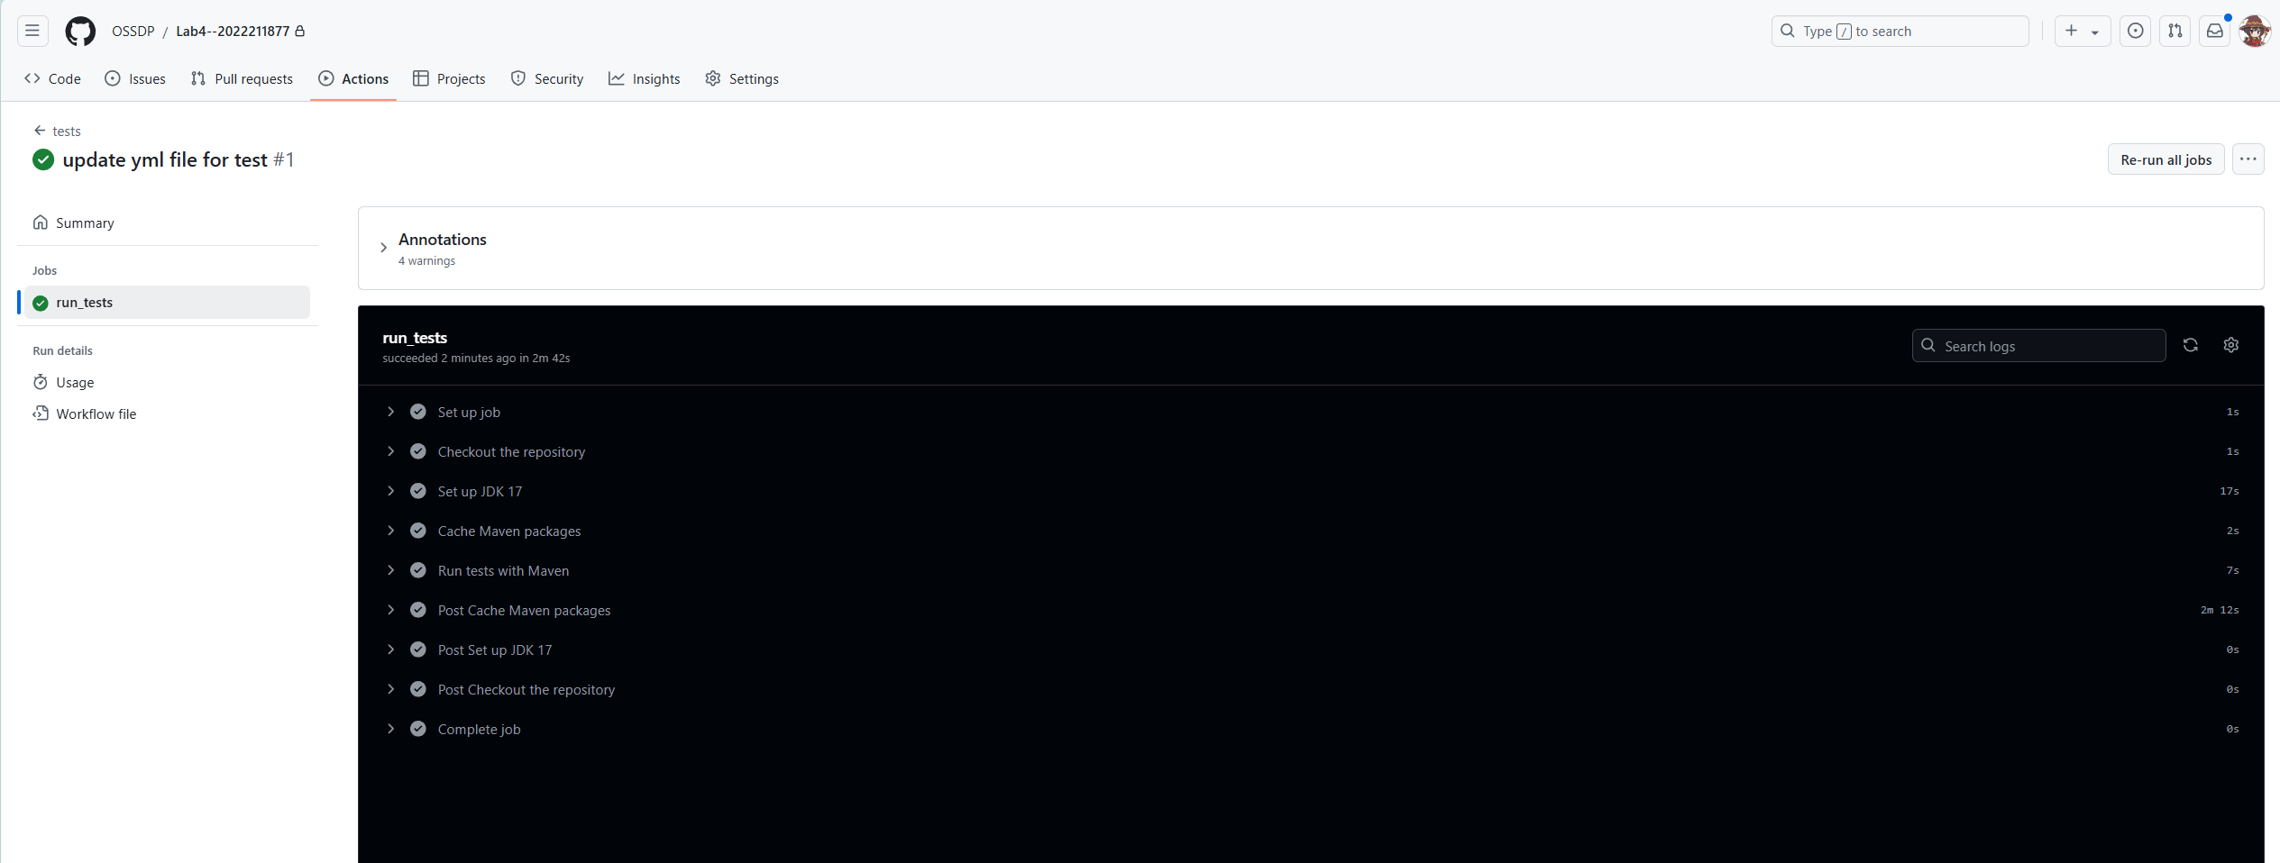
图6 完成github工作流测试
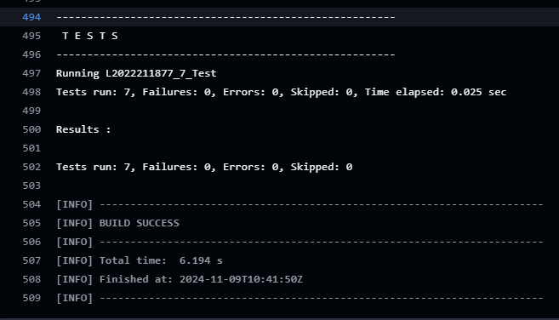
图7 完成测试用例的测试
接下来修改测试用例为错误的结果并再次提交:
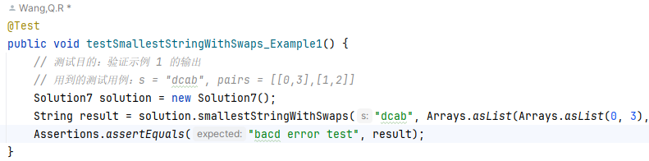
图8 修改为错误的结果
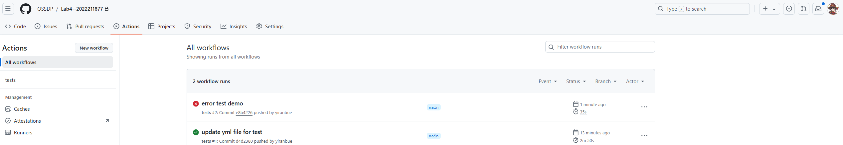
图9 测试错误

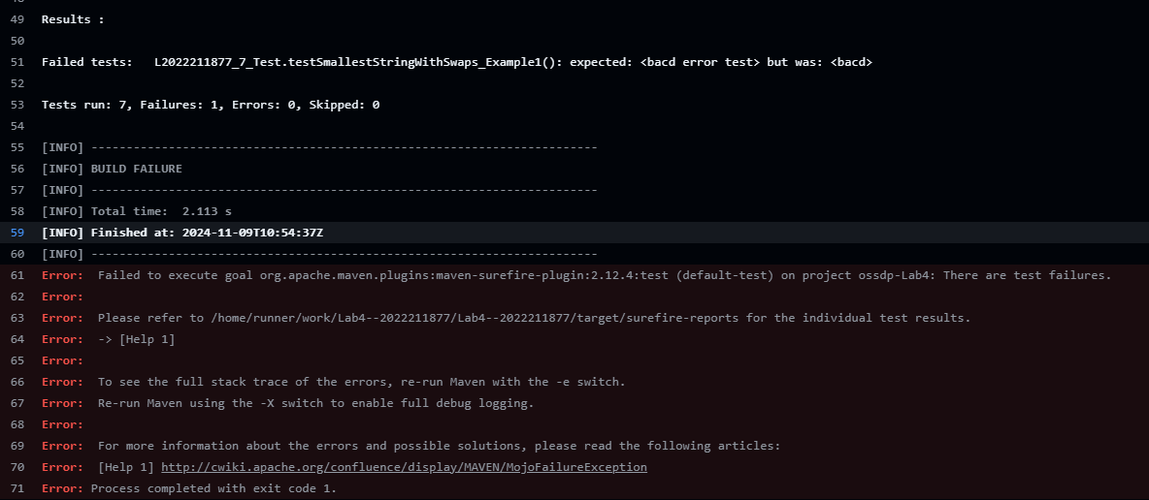
图10 测试错误细节

实验内容2 Jenkins DevOps实践
- 给出实验步骤六和步骤七的操作截图
- 给出实验中各步骤结果的截图
接下来
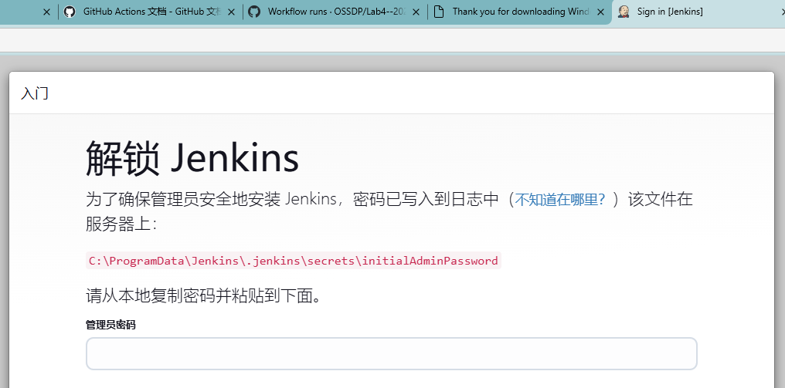
图11 解锁jenkins
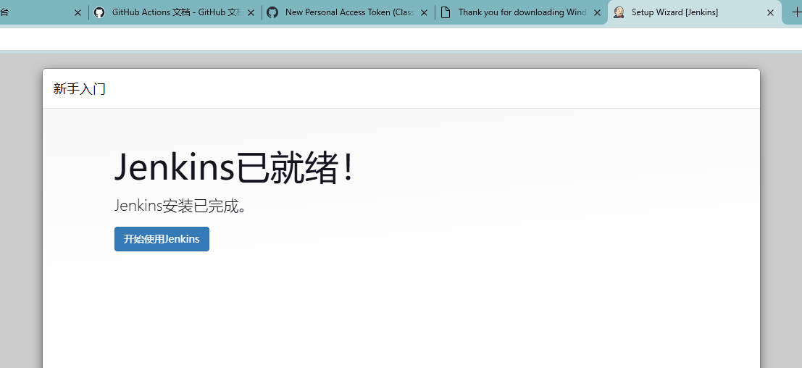
图12 安装完成
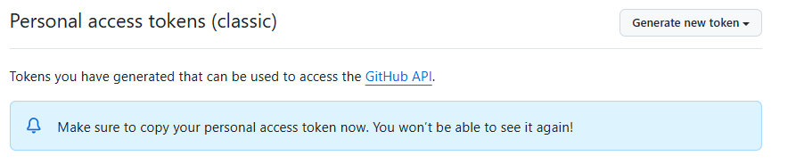
图13 生成Token
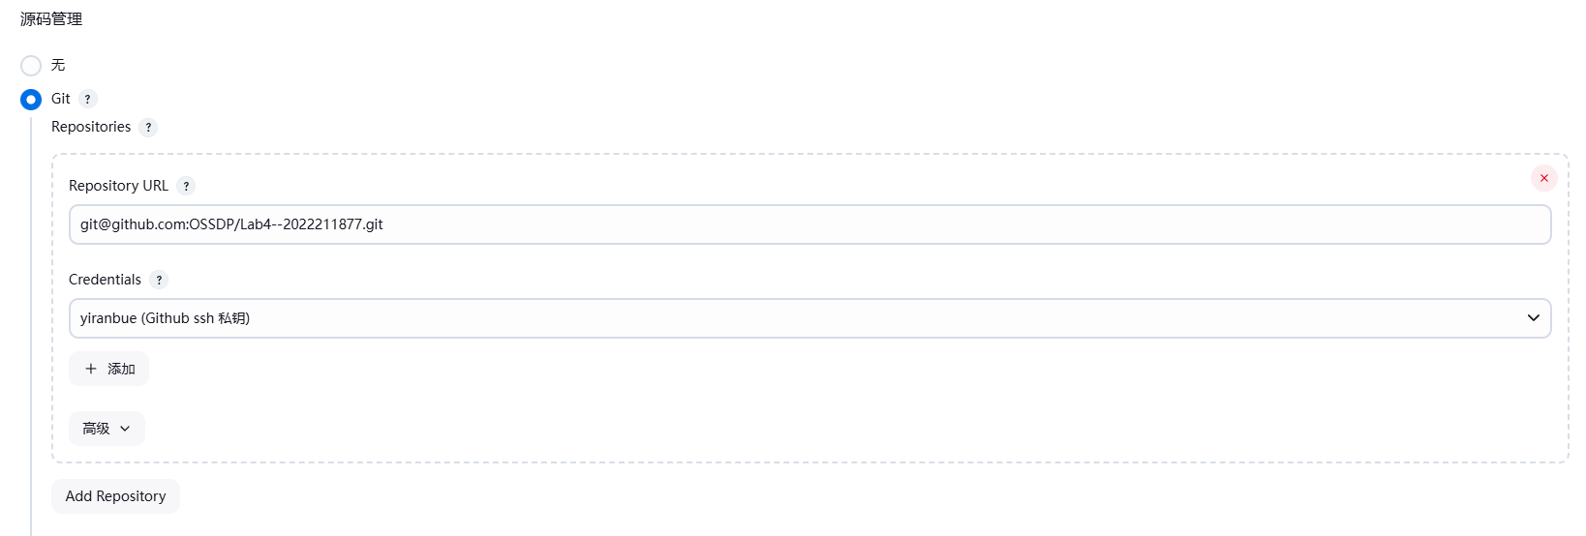
图14 源码管理

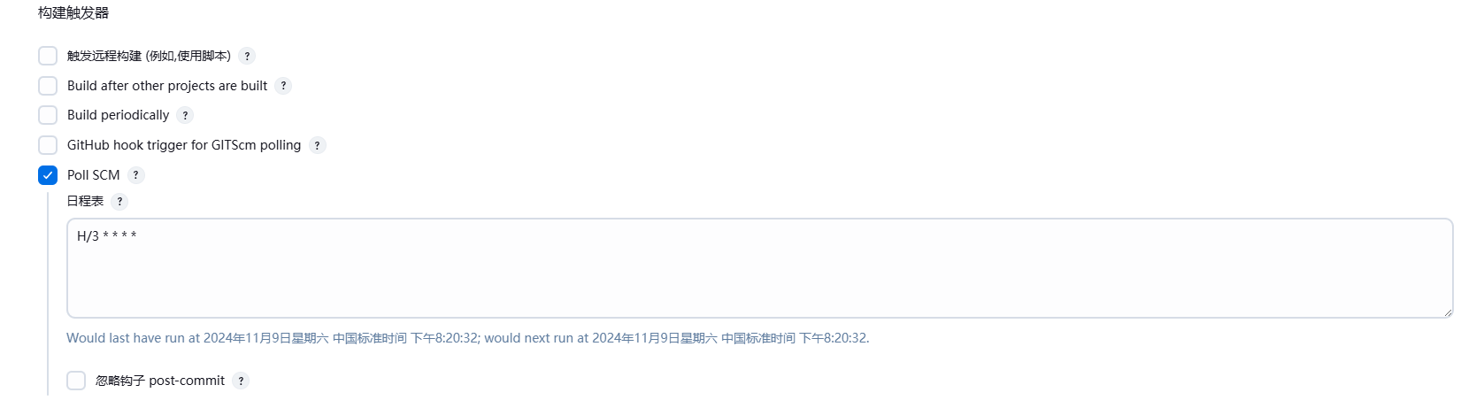
图15 构建触发器
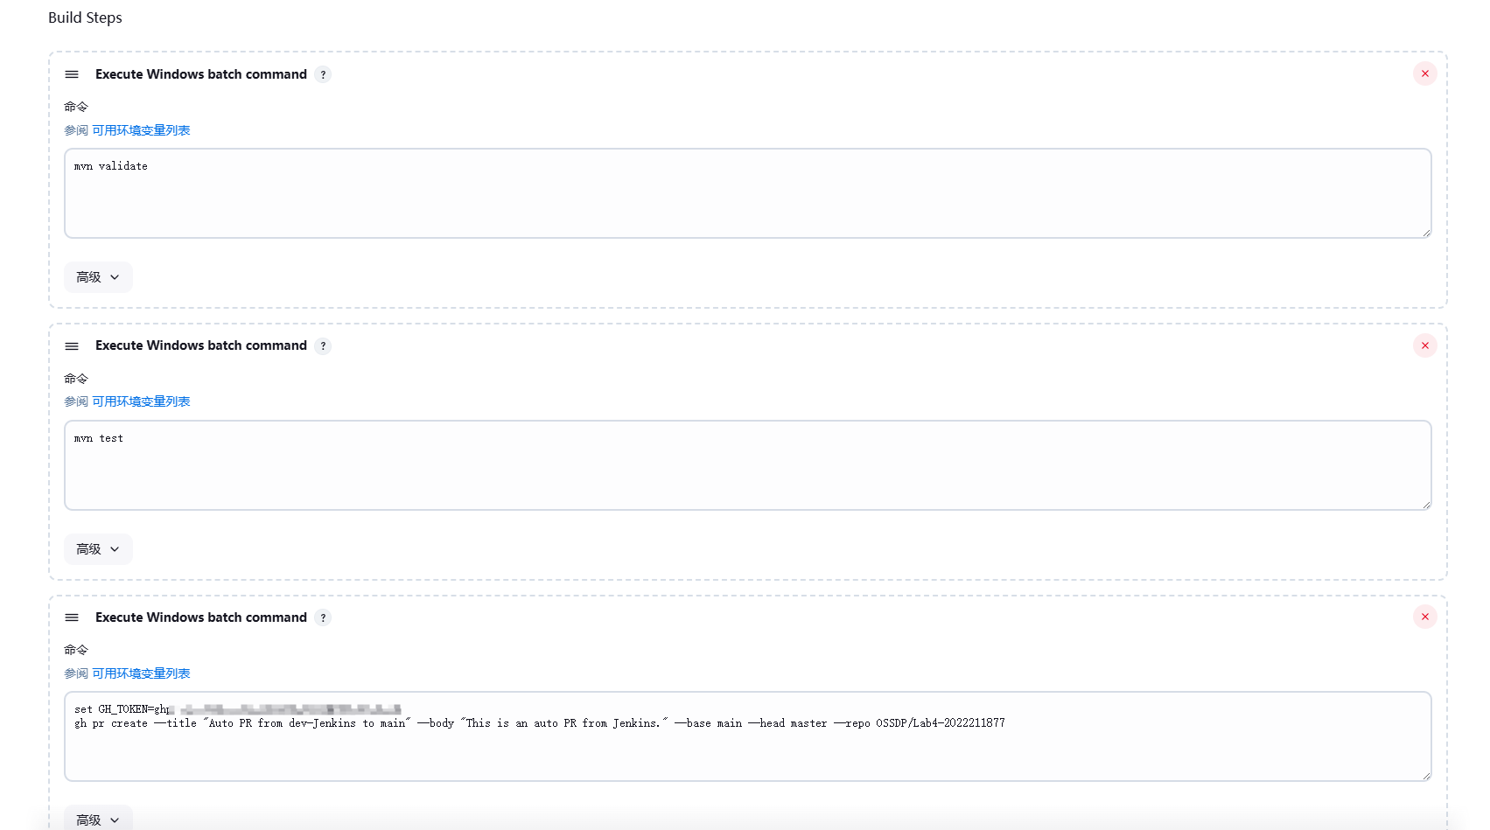
图16 构建步骤
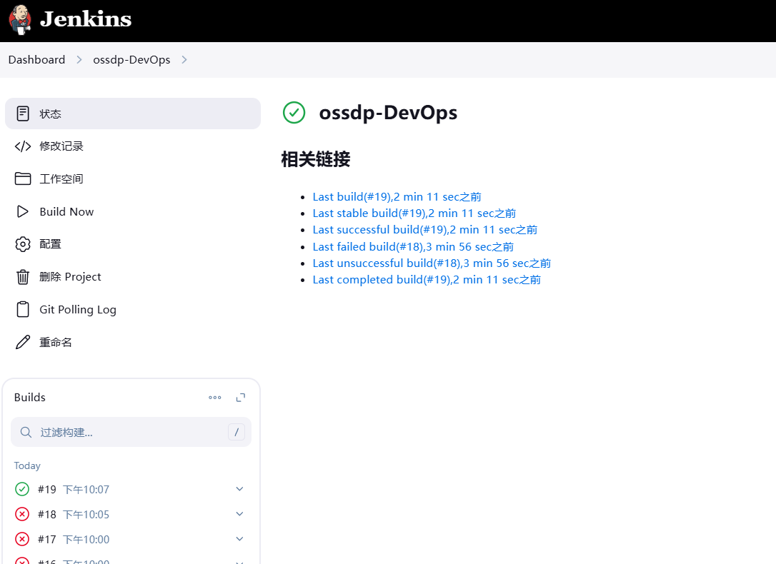
图17 构建成功
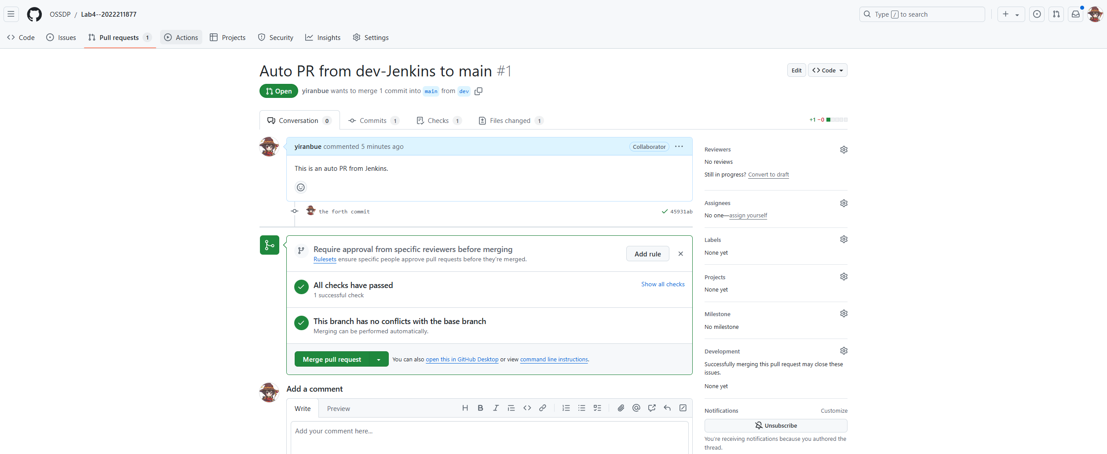
图18 PR推送成功

小结
本次实验围绕 DevOps 自动化流程的核心工具 GitHub Actions 和 Jenkins，实践了从代码上传、自动化测试、到持续集成（CI）的一系列操作。这一流程在开源软件开发中尤为关键，有助于提高项目的质量和开发效率。
1. 实验过程的思考

自动化测试与反馈机制：GitHub Actions 的工作流配置文件（.yml 文件）自动运行 Maven 测试，这在团队协作时尤为重要。每次代码提交后，系统会自动运行测试用例并提供反馈，这样的流程能极大地减少人工检测的时间，并及时发现代码中的错误。通过修改测试用例验证了 GitHub Actions 能够在测试失败时及时反馈错误细节，确保每次提交的代码均符合项目要求。

Jenkins 的持续集成实践：Jenkins 是一个高度可定制的 CI/CD 工具，通过设置定时触发器可以实现仓库的自动检查、构建、和测试流程。Jenkins 与 GitHub 集成后，可以定期检查仓库的代码更新并自动构建项目，进一步提高了团队的开发效率。

GitHub CLI 提交 PR 的应用：通过 GitHub CLI 自动提交 PR（Pull Request），并由 Jenkins 自动触发构建，模拟了实际 DevOps 流程中的代码集成操作。这种方式可以使代码集成过程更加流畅，为代码审核和集成提供了标准化的操作步骤。

2. 实验收获

理解了 CI/CD 的重要性：在实验中对 GitHub Actions 和 Jenkins 的应用让我更清晰地认识到，自动化测试和持续集成（CI）能够提高代码的可靠性，减少人为操作中的错误，从而提升项目的稳定性和开发效率。

掌握了 GitHub Actions 和 Jenkins 的基本使用：实验让我更熟悉了如何配置和运行 GitHub Actions 的工作流文件，自动化测试流程，以及 Jenkins 的安装、配置和自动化构建设置。在日后的项目开发中，这些技能将极大地帮助我们更高效地管理项目、快速发现并修复问题。

实践了 GitHub CLI 的使用：通过 GitHub CLI 提交 PR 等操作，学习到了如何在 CI/CD 流程中应用命令行工具。这不仅提高了对 GitHub 的操作效率，还帮助我进一步理解了 GitHub 平台的操作细节。

